ПЕРСОНАЛЬНАЯ ЗАЩИТА ОТ КОРОНАВИРУСА
Маски больше не нужны.

Врачи утверждают: только антисептики, дезактивация граждан, городов и планеты Земля уничтожат пандемию коронавируса. Можно, конечно, залить города дезинфекцией, можно надевать по четыре маски на одну голову, тем более, что ни от одной, ни от четырех толку нет, можно заматывать голову в пять слоев туалетной бумагой, что уже клиника. Можно надеть на всех костюм химзащиты Л-1, придумать супервакцину и лечить заболевших новейшими средствами. Можно подавлять панику населения силами полиции и армии.
Но может быть лучше до этого не доводить? Может быть лучше нейтрализовать вирус так сказать на подлете к цели, к человеческому организму?
В Томске разработали и запатентовали персональную защиту человека от коронавируса (и др. вирусов), так называемую Виртуальную Активную Маску (ВАМ). Она представляет собой два ультафиолетовых излучателя, располагаемых на лбу человека (наподобие налобного фонаря) и источник питания, располагающийся на фиксирующей упругой ленте/резинке (в теплое время года) или на головном уборе (кепке, бейсболке, шляпе и др.), или во внутреннем кармане куртки/пальто (в холодное время, так как на холоде батарея быстро теряет емкость).
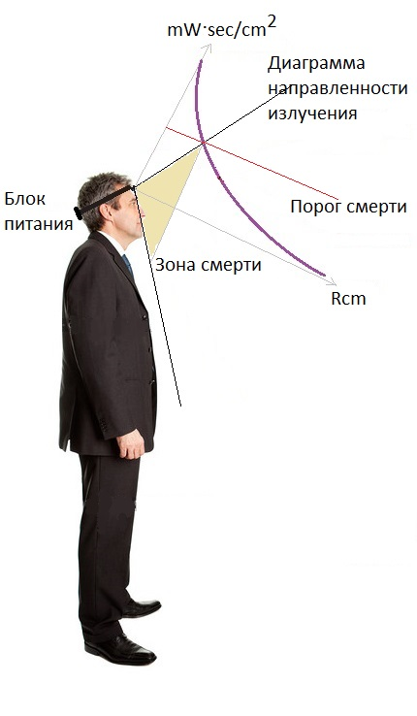
Излучатели создают перед человеком защитную область, попадая в которую от вируса в течение доли секунды остаются лишь биологические ошметки. Излучение направлено вниз и под углом вперед, защищая органы дыхания и зрения (слизистые), а также одежду и руки, создавая перед человеком зону смерти для вируса. При этом уже на расстоянии менее одного метра интенсивность излучения падает много ниже опасного для зрения и кожи встречного человека уровня. Чтобы нанести какой-либо вред его коже и зрению, нужно облучать их при такой интенсивности несколько часов, что нереально.
Заряда LiIon батареи хватает на 16 часов. Зарядка батареи происходит в течение 2-3-х часов от обычного зарядного устройства (5-6В 1-2А).
Закрывающая половину лица, оставляющая незащищенными слизистые глаз и руки, пропускающая до 80% вирусов пассивная медицинская маска не нужна. Перчатки не нужны, для дезинфекции рук достаточно «совершить намаз»: поднять руки к излучателям и подержать секунду лицевой и секунду тыльной стороной – и вирусов на руках нет.
Интересно посмотреть, во что обойдется пассивная маска и ВАМ в денежных затратах. Для томича «антикоронавирусный набор» на основе пассивной медицинской маски будет стоить 4850 рублей в месяц (одноразовую маску в интернет-аптеке удалось найти за 39 рублей. Предполагается, что за месяц человек будет расходовать до 90 масок (по четыре маски каждый рабочий день, с учетом рекомендаций Роспотребнадзора менять их каждые 2-3 часа, и по одной маске в выходной день — для похода в магазин или аптеку. Плюс 48 пар перчаток (по две пары в рабочие дни и по одной — в выходные), средняя цена пары — 20 рублей. И, наконец, до пяти флаконов санитайзера по 50 мл. Антисептик дешевле брать во флаконе на 300 миллилитров, выходит 380 рублей.).
За весь период пандемии (с учетом «вторых волн» - за год) – не менее 58000 рублей!
Ориентировочная цена ВАМ – 2700 руб. один раз и навсегда, для всех штаммов коронавируса и всех типов других вирусов.
Вот тут и задумаешься…
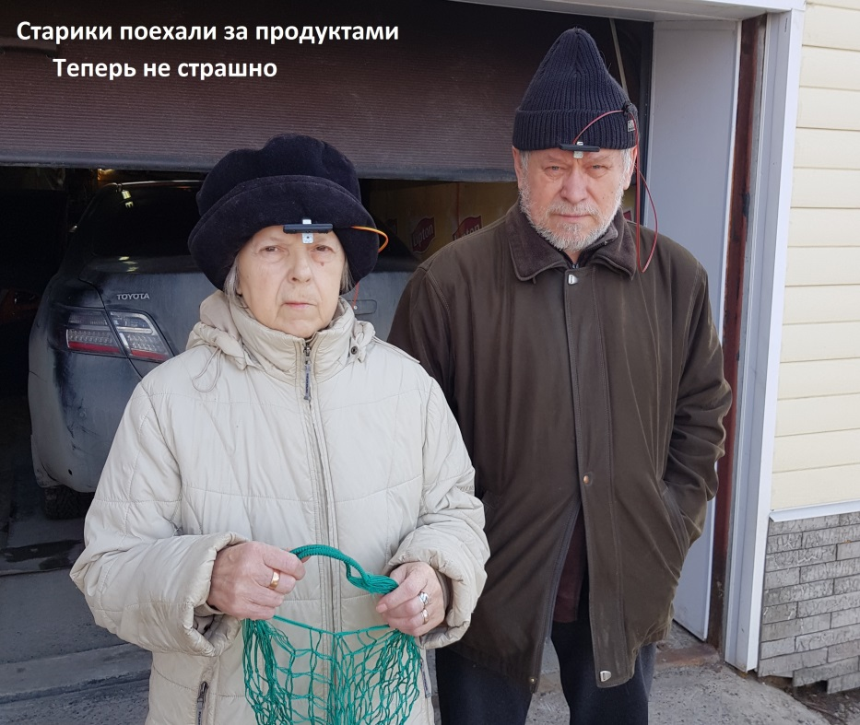

Никакие карантины, закрывающие целые города и страны, никакие разрешения на вход/выход в/из дома/города, закрытие школ, массовых мероприятий и т.д. больше не нужны. Так же не нужно заматывать голову туалетной бумагой.
Парадокс: теперь чем больше людей с этим прибором в одном месте, тем меньше вероятность заражения. Т.е. школы, метро, стадионы, супермаркеты будут не наиболее опасными, а наоборот – наименее опасными для посещения!
Однако главное достоинство прибора – не защита человека, хотя и это архиважно: ОН СПАСАЕТ МИРОВУЮ ЭКОНОМИКУ. Не нужно будет закрывать заводы, города и страны на карантин. Не сбивается ритм и не идет кувырком производственный процесс, не падают биржевые показатели и темпы развития, не наступает коллапс мировой экономики, не растет безработица: чем больше людей в одном месте, тем меньше там вирусов.
Нет причины – нет следствия: не надо никого лечить, не нужны лекарства и вакцины.

Прототипы работают восемь месяцев на группе риска (70+) и готовы к демонстрации.

